**Лето в спорте**

Июнь в Новгородском районе выдался по-спортивному насыщенным. В поселениях было проведено много мероприятий, направленных на физическое воспитание населения.

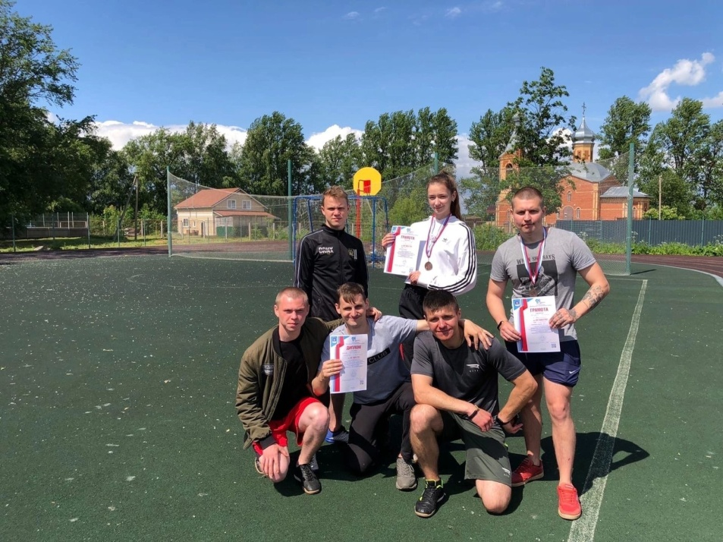

Участие в спортивной жизни района принимали не только дети и молодежь, но и представители «серебряного» возраста. Первым летним мероприятием стали соревнования по стритболу среди ветеранов, которые прошли третьего июня в деревне Савино. Навыки владения мячом продемонстрировали команды Ермолинского и Савинского сельских поселений. Игроки с азартом боролись за победу, и с отрывом всего в два очка победила сборная Савинского поселения, в составе которой были Николай Шевченко, Шамиль Кудряшов, Николай Кубарьков и Владимир Сарандаев.

Также июнь ознаменовался проведением одного из самых долгожданных мероприятий в рамках XXV районной спартакиады взрослого населения, посвященной 95-летию Новгородского муниципального района. Это чемпионат по футболу (11x11), который стартовал 15 июня и продлился до конца месяца. Захватывающие матчи проходили на футбольном поле деревни Новоселицы. Несмотря на знойную погоду и проливной дождь, все ребята упорно шли к победе. По итогам места распределились так: 1-е место заняла команда посёлка Пролетарий,

2-е место – у сборной из Панковки и 3-е место заняли ребята из села Бронница.

Свои позиции в летнем сезоне не сдают и мероприятия, направленные на реализацию Всероссийского физкультурно-спортивного комплекса «Готов к труду и обороне». На пришкольной площадке деревни Подберезье прошел летний фестиваль ГТО Новгородского района в зачет XXV спартакиады взрослого населения. Участники выполняли такие нормативы комплекса, как прыжок в длину с места, стрельба из пневматической винтовки, поднимание туловища, метание гранаты и бег на 30 метров. Все результаты были переведены в 100-балльную систему оценивания ВФСК «ГТО», сумма которых шла как в командный зачет, так и в личное первенство.

Наибольшее количество очков удалось набрать сборной Бронницкого сельского поселения, в составе которой были Андрей Зубков, Карина Новикова, Константин Никифоров, Екатерина Зубкова, Татьяна Лузанова и Илья Варламов. Ребята уверенно выступили на соревнованиях и заслуженно заняли 1-е место. Участники из деревни Борки завоевали 2-е командное место, бронзовые медали увезли домой спортсмены из Пролетарского городского поселения.

А для детей в Новгородском районе были проведены праздники на новых спортивных площадках. Они прошли в деревнях Хутынь, Савино, Подберезье, Трубичино и в поселке Пролетарий. В рамках этих мероприятий для школьников были организованы мастер-классы по футболу и баскетболу. Обучать играм с мячом взялись специалисты спортивной школы «Электрон» и баскетбольного клуба «Ильмер». Они организовали веселые эстафеты для ребят, чтобы не только показать, насколько эти виды спорта азартны и увлекательны, но и проверить физическую выносливость участников.

Спортивное лето в Новгородском муниципальном районе только начинается. А это значит, что впереди всех ждет множество различных соревнований и мероприятий. Важно только понимать, что в спортивных соревнованиях главное – не победа, а участие, которое дарит каждому отличное настроение, хорошую физическую форму и настраивает на новые достижения.

Дарья ШЕВЧЕНКО

Фото автора